令和４年度
造船業・舶用工業経営技術セミナー

国土交通省 近畿運輸局と神戸運輸監理部では、造船・舶用工業関係者を対象に今後の経営戦略と技術力向上を目的とした講演会を継続的に開催しています。
今年度はカーボンニュートラルや、船舶の自動着桟をテーマに開催いたしますので、奮ってご参加ください。
造船・舶用工業関係者以外の方もお気軽にご参加ください。お待ちしています。

参加費無料
先着順
✽ 開 会 ✽ １３：３０
✽ 第一部 ✽ １３：４０～１４：３０
【神戸港におけるCNP形成に向けた取組み】
講師：神戸市港湾局港湾計画課

✽ 第二部 ✽ １４：４０～１５：３０
【海上技術安全研究所における自動着桟研究】
講師：澤田 涼平 氏
国立研究開発法人海上・港湾・航空技術研究所 海上技術安全研究所
知識・データシステム系 知識システム研究グループ 研究員

✽ 第三部 ✽ １５：４０～１６：３０
【 カーボンニュートラル実現に向けた新たな官民ファンドの取組について】
講師：飯野 暁 氏（予定）
株式会社脱炭素化支援機構 経営企画グループマネージャー
✽ 閉 会 ✽ １６：３０

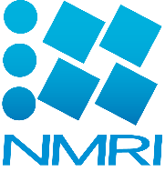

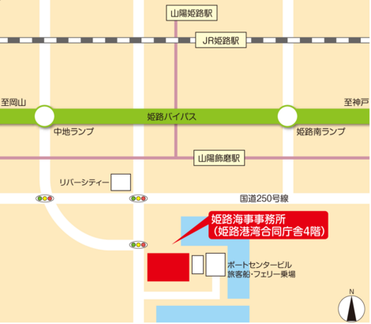
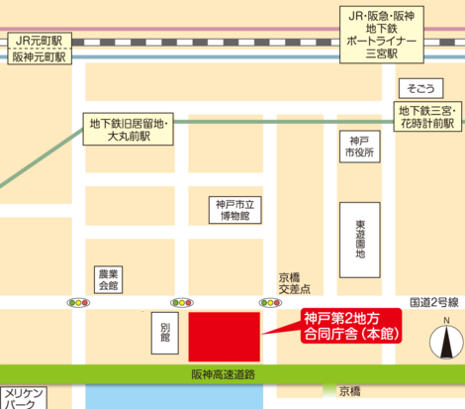
✽開催日時✽ 令和５年２月２８日（火）1３：３０～１６：３０（受付開始・開場13：００）
✽開催方式✽ 1．オンライン方式（Microsoft Teams使用 定員70名）
２．パブリックビューイング方式
・神戸第二地方合同庁舎第二共用会議室（神戸市中央区波止場町１－１）（定員30名）
・姫路海事事務所 検査準備室（姫路市飾磨区須加294-1）（定員10名）
✽申込方法✽ 裏面申込書にご記入のうえ、ＦＡＸ 又は E-mail にてお申し込みください。
✽申込締切✽ 令和５年２月１４日（火）（各会場定員に達し次第、締め切ります）
✽主 催✽国土交通省 神戸運輸監理部・近畿運輸局
✽お申込・お問い合わせ先✽ 神戸運輸監理部 海事振興部 船舶産業課 担当：山地・今川
✽ＴＥＬ✽ 0７８－３２１－３１４８
✽ＦＡＸ✽ 0７８－３９２－０９１２
✽E-mail✽ kbm-sangyo@gxb.mlit.go.jp

神戸運輸監理部 海事振興部 船舶産業課 宛
申込み期限：2月１４日(火)
各会場の定員になり次第、締め切らせていただきます。

ＦＡＸ：078-392-0912
E-mail：kbm-sangyo@gxb.mlit.go.jp
ＴＥＬ：078-321-3148（担当：山地・今川）

令和４年度 造船業・舶用工業経営技術セミナー
参加申込書
令和 年 月 日送付
ふりがな
貴社名又は団体名
参加者①  ＊連絡担当者 | ふりがな  氏 名
 | 電話・ＦＡＸ | 電話：  ＦＡＸ：
 | メールアドレス
参加者② | ふりがな  氏 名
 | メールアドレス
参加を希望する会場  （いずれかに○をつけて下さい） |  | ・オンライン（Microsoft Teamsを利用）（定員70名）  ・神戸第２地方合同庁舎第２共用会議室（定員30名）  ・姫路海事事務所 検査準備室（定員10名）
業種（いずれかに○をつけて下さい） |  | 造 船 業 ・ 舶 用 工 業 ・ プ レ ス  その他（ ）
【会場でご参加の方へ】
・パブリックビューイング方式で行います。講師は会場ではなく、オンラインでの講演となります。
・受付後、備考欄に受付番号を記載して返送しますので、当日は受付番号記載済みの申込書をお持ちください。
・新型コロナウィルス感染防止のため、37.5℃以上の発熱等、体調不良のある方は出席をご遠慮くださいますようお願いいたします。
・会場ではマスクの着用をお願いいたします。
・当日は受付時の検温と手指の消毒のご協力をお願いいたします。
【WEBでご参加の方へ】
・＠mlit.go.jpからのメールを受信できるように設定をお願いします。
・令和５年２月２０日頃に、入室用URLをご記載のメールアドレスにお送りします。予定日を過ぎてもメールが届かない場合は、kbm-sangyo@gxb.mlit.go.jpあてご連絡ください。
【個人情報のお取扱いについて】
・ご記入いただきました個人情報は、本セミナーの運営目的以外には一切使用いたしません。
備考欄

